ژئوشيمی عناصر نادر خاکی (REE) در لایه‌های زغالی‌ معدن غزنوی، البرز شرقي
مرضيه، يوسفي*؛ هادی، عمراني، غلامحسين، شمعانيان؛ بهنام، شفيعی بافتي
گروه زمين‌شناسی، دانشکده علوم، دانشگاه گلستان، گرگان، ايران
Marziyehyousefi452@yahoo.com

چکیده
معدن زغال‌سنگ غزنوی، یکی از معادن فعال زغال‌سنگ استان گلستان میباشد. بررسی ژئوشيمی لایه‌های زغالی این معدن مي‌تواند اطلاعات سودمندی درباره غلظت و عوامل کنترل‌ کننده عناصر نادر خاکی ارائه نماید. ميل ترکيبي عناصر REEدر زغال‌سنگ‌های غزنوی و خاکسترهای تهيه‌ شده از آنها به بخش آلي يا غيرآلی با استفاده از ضرايب همبستگي اين عناصر در بخش خاکستر و زغال‌سنگ بررسی شد. این نتایج همبستگی قوی عناصر نادر خاکی با بخش معدنی را نشان می‌دهد که بیانگر تمرکز بیشتر این عناصر در بخش معدنی نسبت به بخش آلی است. غلظت REE در اغلب نمونه‌های زغال‌سنگ غزنوی در مقايسه با غلظت‌اين عناصر در زغال‌سنگ‌های چين کمتر و نسبت به متوسط غلظت این عناصر در زغال‌سنگ‌های جهان بيشتر است. انباشت REEها در خاکستر زغال‌سنگ‌های غزنوی کمتر از غلظت‌های متداول آنها در خاکسترهای جهان است. عواملي متعددی مانند شرايط محيطی تشکيل زغال‌سنگ بر حالت‌های وقوع و توزيع عناصر REE تأثير به سزايي دارند.
کلیدواژه: ژئوشيمي، REE، غزنوی، البرز شرقي.
Geochemistry of rare earth elements (REEs) in coal seams of the Ghoznavi mine, Eastern Alborz
Marziyeh, Yousefi*; Hadi, Omrani; Gholam Hosseyn, Shamanian; Behnam, Shaffie Bafti
Department of Geology, Faculty of Sciences, Golestan University, Gorgan, Iran
Marziyehyousefi452@yahoo.com

Abstract
The Ghoznavi coal mine is one the active coal mines in Golestan province. Geochemical investigation of coal seams in this mine could be provide suitable information regarding concentration and controlling factors of Rare Earth Elements (REEs). Affinity partitioning of REEs in organic compounds (maceral) and mineral matters was assessed using distribution coefficient of REEs with coals and ashes. The results indicate strong correlation of REEs to mineral matters of the coals, meaning more concentration of REEs in the mineral maters than the macerals. Concentration of REEs in the Ghoznavi coal samples is lower than the Chinese coals, whereas it is higher than the average of REEs concentration in world coals. REEs concentration in the Ghozvani coal ashes is lower than common concentration of REEs in the world coal ashes. Distribution and relative abundance of REEs either in mineral matters or organic compound depends on various factors such environmental conditions of the coal formation.
Keywords: Geochemistry, REE, Ghoznavi, Eastern Alborz.
مقدمه
زغال‌سنگ،‌ يک سنگ کربن‌دار جامد، شکننده و قابل احتراق ميباشد که به وسيله تجزيه گياهان تحت تأثير تراکم، دما و فشار تشکيل مي‌شود Speight, 2005)). بر اساس مطالعات Zhuang و همکاران (2007) عناصر موجود در زغال‌سنگ‌ها مي‌توانند در بخش‌های معدني و آلی تمرکز يابند. آن دسته از عناصری که مقدار آنها بيشتر از ٪ 1/0 است به عنوان عناصر اصلی در زغال‌سنگ‌ها در نظر گرفته مي‌شوند (Swaine and Pickering, 1985). عناصر با غلظت کمتر از ٪ 1/0 یا کمتر از ppm 1000 از عناصر کمياب در سنگ به شمار مي‌روند که مي‌توانند کاني مخصوص به خود را بسازند يا جايگزين عناصر اصلي در ساختار کاني‌ها ‌شوند (کريم‌زاده ثمرين، 1381). ژئوشيمی عناصر کمياب در زغال‌سنگ‌ها نتيجه اثر متقابل مواد توربي با آب/ هوا و ورود مواد آواری و محلول‌های گردش‌یافته در محيط تشکيل زغال‌سنگ است که به روش‌های مختلف توسط عوامل گياه‌شناسي- بيوشيمي و زمين‌شناسی در سراسر فرآیند طولاني مدت تشکيل زغال‌سنگ‌ها تحت تأثير قرار گرفته‌اند (Zhao et al, 2015). ﺷﺮﺍﻳﻂ ﺯﻣﻴﻦ‌ﺭﻳﺨﺖﺷﻨﺎﺧﺘﻲ ﻭ ﻫﻴﺪﺭﻭﺷﻴﻤﻲ ﻣﺤﻴﻂ ﺗﺸﮑﻴﻞ، ﺑﻴﻮﺷﻴﻤﻲ ﻭ ﻫﻴﺪﺭﻭﺷﻴﻤﻲ ﻣﺮﺍﺣﻞ ﺯﻏﺎﻟﻲ‌ﺷﺪﻥ ﻭ ﺍﺟﺰﺍﻱ ﺁﻟﻲ ﺩﺭ ﺗﻤﺮﻛﺰ و پراکندگی عناصر کمیاب در نقاط مختلف جهان طی ادوار زمانی مختلف ﻧﻘﺶ ﻣﻬﻤﻲ ﺍﻳﻔﺎ ﻣﻲﻛﻨﻨﺪ (قلی پور و همکاران، 1388). مطالعه عناصر کمياب در ذخایر زغال‌سنگ و حوزه‌ها در همه قاره‌ها طي سال‌های اخير نشان می‌دهند زغال‌سنگ‌ها به عنوان يک منبع اقتصادی می‌توانند سنگ میزبان بسیاری از فلزات با ارزش و استراتژیک مانند Ge، Ga، U، Se و همچنین عناصر نادر خاکي (REE)،Y ،Sc ، Zr،Nb ،Au ، Ag و Re و... باشند (Arbuzov et al, 2014؛Dai and Finkelman, 2018 ). بر اساس تقسيم‌بندی عناصر کمياب در جدول تناوبي، عناصر با عدد اتمي 57 تا 71 به نام گروه لانتانيدها و یا عناصر نادر خاکی شناخته مي‌شوند و به سه گروه سبک (LREE) از La تا Pm، متوسط (MREE) از Sm تا Ho و سنگین (HREE) از Er تا Lu تقسیم شده‌اند (کریمزاده ثمرین، 1381؛ Franus et al, 2015). بر اساس مطالعات طاهری و همکاران (1393) به علت محدوديت منابع قابل دسترسي گروه‌های MREE و HREE بايد به خاکستر زغال‌سنگ به عنوان يک منبع غني از اين عناصر توجه نمود. خاکستر زغال‌سنگ حاوی سطوح بالایی از عناصر سمی قابل شستشو است که می‌تواند خاک، آب‌های زیرزمینی و آب‌های سطحی را آلوده نموده و تهدیدی برای محیط‌زیست به‌شمار رود (Kim et al, 2017). عناصر خطرناک در خاکستر زغال‌سنگ به اشکال شیمیایی مختلف تقسیم شده‌اند و سمیت آن‌ها به طور عمده به اشکال شیمیایی آن‌ها وابسته است تا غلظت کل (Kim et al, 2017). علاوه بر مطالعات ژئوشیمیایی، مطالعات کاني‌شناسي می‌تواند تا حدودی نوع و مقدار عناصر اصلی و فرعی موجود در زغال‌سنگ‌ها را شناسایی کرد (یزدی،1382). برای مثال وجود پیریت می‌تواند نشان‌دهنده حضور آرسنیک در سنگ باشد‌ (آفتابي و همکاران، 2015). مطالعه حاضر با توجه به اهمیت زغال‌سنگ در بخش صنعت، به بحث در مورد جنبه‌های ژئوشیمی عناصر نادر خاکي (REE) در زغال‌سنگ‌ها و حالت وقوع این عناصر در بخش معدنی و آلي آنها می‌پردازد.
زمين‌شناسی منطقه مورد مطالعه
معادن اصلی زغال‌سنگ ایران در طبس، کرمان و البرز واقع شده است (رجب‌زاده و همکاران، 2016) (شکل1- الف). حوزه زغال‌سنگ البرز واقع در شمال ایران از غرب به شرق به سه بخش تقسیم شده‌اند: البرز غربی، البرز مرکزی و البرز شرقی (يزدی، 2012). معدن زغال‌سنگ غزنوي (واقع در شمال روستاي غزنوي) به مختصات ˊ56 ˚36 عرض شمالي و ˊ27 ˚55 طول شرقي در 45 کيلومتري جنوب شهرستان آزادشهر در کنار جاده آزادشهر- شاهرود واقع شده است. سازندهاي جيرود، خوش‌ييلاق، مبارک، درود، روته‌، اليکا و شمشک به ترتيب از قديم به جديد واحدهاي چينه‌شناسي اين بخش از البرز شرقي را تشکيل مي‌دهند. مجموعه بازالتي سلطان ميدان در گستره شمال غرب تا شمال شرق شاهرود و واحدهای ميکروگرانيتی جنوب روستای خوش‌ييلاق از واحدهای آذرين اين منطقه محسوب می‌شوند. بر اساس نقشه زمين‌شناسي 100000:1 منطقه خوش‌ييلاق (جعفريان و همکاران، 1383)، لايه‌هاي زغال‌دار منطقه مورد مطالعه جزئي از سازند شمشک مي‌باشند (شکل1- ب). سازند شمشک با ليتولوژی ماسه‌سنگ، سیلت‌سنگ، شیل و رس‌سنگ در تناوب با رگه‌های زغال‌سنگ از توالی زغال‌دار اصلی حوزه البرز به شمار مي‌رود که طی دوران تریاس- ژوراسیک در اين حوزه تشکیل شده است (يزدی، 2012). مهم‌ترين گسل منطقه موردمطالعه گسل خوش‌ييلاق با سازوکار امتدادلغز چپگرد با روند شمالي- جنوبي می‌باشد که به طور عمود سازند اليکا را قطع کرده است (باشام و همکاران، 1393).
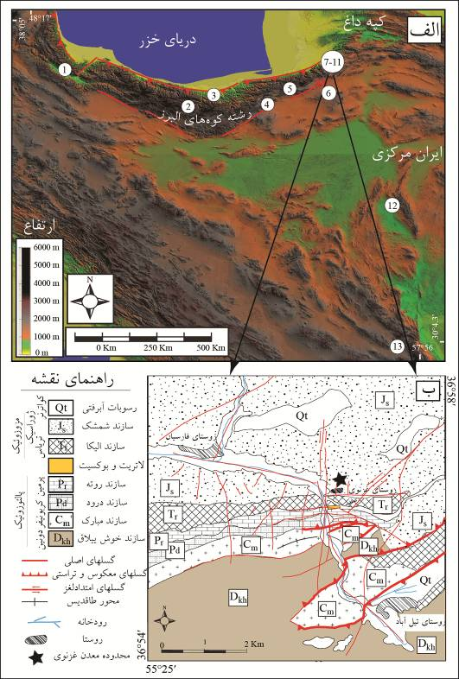
شکل 1- الف- موقعيت معادن زغال‌سنگ البرز، طبس و کرمان (1- سنگرود (گيلان) 2- فيل زمين (تهران) 3- گليران (مازندران) 4- گانو (سمنان) 5- طزره (سمنان) 6- قشلاق (گلستان)، 7 تا 11- معادن رضی، جوزچال، زمستان یورت، تخت و غزنوی (گلستان)، 12- پروده طبس (خراسان جنوبي) و 13- زرند (کرمان))، ب- نقشه زمين‌شناسي محدوده مورد مطالعه بر اساس نقشه 1:100000 خوش‌ييلاق (جعفريان و همکاران، 1383).
روش مطالعه
طبق بررسي‌های صحرايي انجام شده، زغال‌سنگ‌ها در محدوده مورد مطالعه در سه لايه برونزد دارند (شکل 2- الف). ضخامت زغال‌سنگ در لايه اول (І) و لايه سوم (Ш) نيم متر است. لايه دوم (П) از چهار بخش رنگي (زرد- قرمز- سفيد و نارنجي) تشکيل شده و ضخامت زغال‌سنگ در آن کمتر از نيم متر مي‌باشد (شکل2- ب). در بررسي‌هاي صحرايي تعداد 15 نمونه، که از لايه اول (І) 6 نمونه، از لايه دوم (П) 4 نمونه، از لايه سوم (Ш) 4 نمونه و از باطله زغال‌سنگ 1 نمونه برداشت شده است. لازم به ذکر است که نمونه‌برداری، به صورت تصادفي و از واگنهای حامل زغال‌سنگ‌های استخراج شده از لايه اول و سوم صورت پذيرفت. طبق بررسي‌های آزمايشگاهی، آنالیز (کد Ultratrace6) ICP-OES+ICP-MS به منظور تعيين غلظت عناصر برای 4 نمونه زغال‌سنگ از لايه اول (І)، 3 نمونه زغال‌سنگ از لايه سوم (Ш) و 3 نمونه خاکستر تهیه شده از زغال‌سنگ‌های لايه اول (І) و سوم (Ш) توسط شرکت Actlabs کانادا انجام شد.
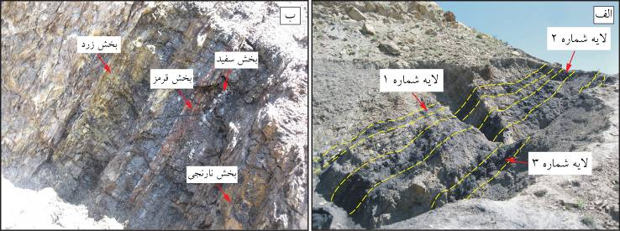
شکل2- نمای کلي از معدن زغال‌سنگ غزنوی، الف- لایه‌های زغال‌دار، ب- بخش‌های رنگی از لايه دوم.
ويژگي‌های زغال‌سنگ‌های معدن غزنوی
زغال‌سنگ‌های مورد مطالعه بر اساس خاصيت شکنندگی و جلای براق مبتنی شواهد بر ماکروسکوپی، درصد رطوبت پايين (به طور ميانگين ٪ 2/0) و درصد خاکستر کم تا متوسط (٪ 1/25) از نوع آنتراسيت تشخيص داده شده‌اند. مطالعات کاني‌شناسي به روش XRD و SEM/EDS از حضور کوارتز و کاني‌هاي رسي به عنوان کاني‌هاي اصلي و کاني‌هاي پيريت (± پيريت آرسنيک‌دار)، ژيپس، ژاروسيت (ناتروژاروسيت)، گوتيت، هماتيت، پلاژيوکلاز، فلدسپات آلکالن، ± روتيل، ± کروندوم و ± برلينيت به عنوان کاني‌هاي فرعي در زغال‌سنگ غزنوي حکايت مي‌کنند (يوسفي و همکاران، 1396). بر اساس مطالعات يوسفی و همکاران (1397؛ پذيرش‌شده) بر روی زغال‌سنگ‌های غزنوی کاني‌های رسی و کوارتز و گروه‌هاي عاملي مانند C=C در بخش آلي زغال‌سنگ و –OH (حذف تدريجی گروه‌های هيدروکسيل در زغال‌سنگ نوع آنتراسيتی) به کمک تکنيک FT-IR در نمونه‌های مورد مطالعه شناسایي شدند.
بحث
ژئوشيمي عناصر REE در زغال‌سنگ‌های جهان
غلظت عناصر REE گزارش شده در زغال‌سنگ‌های جهان به طور متوسط ppm6/82 و خاکسترهای جهان ppm 485 (Dai and Finkelman, 2018) میباشد که در این بین، این مقدار در زغال‌سنگ‌های آمريکا ppm 1/62 و در زغال‌سنگ‌های چين تقريباً ppm 120 (Li et al, 2008) برآورد شده است. زغال‌سنگ‌ها همراه رسوبات غني از REE که از منابع آتشفشاني، سنگهای آذرین نفوذی و رسوبات آواری مشتق شده‌اند، نهشته و تشکيل مي‌شوند (Kolker et al, 2017). از اين رو عناصر REE معمولاً به طور عمده از خارج از حوضه رسوبی زغال‌سنگ‌ها منشأ گرفته و تنها بخش کوچکی از آنها از گياهاني که قابليت تشکيل زغال‌سنگ‌‌ها را دارند مشتق مي‌شوند (Moore and Esmaeili, 2012). بر اساس مطالعات گودرزی و همکاران (2006) عناصر REE در ارتباط با کاني‌های رسی، آواری و آذرآواری (ولکانو کلاستيک) میباشند و هوازدگی و اسيديته محيط تشکيل زغال‌سنگ مي‌تواند بر تمرکز آنها مؤثر باشد. محيط‌ها با PH پايين به انحلال و حذف REEها به ويژه LREE (به علت متحرک بودن آنها) کمک مي‌کنند (گودرزی و Van Der Flier-Keller، 1989). در حالي که تمرکز بالاتر HREE در محيط‌ها با PH پايين ناشي از شستشوی اين عناصر از رسوبات فوقاني و بازالت‌ها مي‌باشد (گودرزی و Van Der Flier-Keller، 1989). طبق تحقيقات انجام شده غني‌شدگی عناصر LREE و HREE در زغال‌سنگ‌ها متفاوت بوده و به محيط‌های ديرينه تشکيل زغال‌سنگ و جايگاه زمين‌شناسي آنها بستگي دارد (Matso et al, 2011). بسياری از زغال‌سنگ‌ها در سراسر جهان غني‌شدگی کمتری از HREE نسبت به LREE در مقايسه با کندريت‌ها و شيل‌ها نشان مي‌دهند و مي‌توان گفت که فاکتور کنترل کننده برای اين تقسيم‌بندی، توانايي HREE برای تشکيل کمپلکس با ترکيبات آلی نسبت به LREE است (Matso et al, 2011). مطالعات Li و همکاران (2014) بر روی زغال‌سنگ‌های ميدان زغالی Yimin- مغولستان داخلي (چين) نشان مي‌دهد عناصر REE دارای همبستگي مثبت با Al و بخش خاکستر بوده که در ارتباط با آلومينوسيليکات‌ها (عمدتاً کائولينيت و ميکروکلين‌) هستند. وقوع REEها در زغال‌سنگ در ارتباط با حضور عناصر شيميايي Al، Si، Na، P، Mn، Cu، Co و Zn بوده و هيچ همبستگي با Ca و Mg ندارند و اغلب این عناصر توسط کائولينيت، هورنبلند، بيوتيت و مسکويت کنترل مي‌شوند (Franus et al, 2015).
ژئوشيمي عناصر REE در زغال‌سنگ‌های ايران
حالت وقوع، توزيع و غلظت عناصر غيرآلی در زغال‌سنگها و شيل‌های سياه ایران، مدل‌های زمين‌شناسي از رسوبگذاری زغال‌سنگ، حضور کاني‌های سولفيدی، اختلالات ساختاری، فرآیندهای دگرگوني، فعاليت آب‌های زيرزمينی و هوازدگی منعکس مي‌شوند (آفتابي و همکاران، 2014). مقايسه تمرکز عناصر کمياب در زغال‌سنگ‌های ايران با زغال‌سنگ‌ها جهان، آمريکا، چين و کلارک زمين از غني‌شدگی اين عناصر در زغال‌سنگ‌های ايران حکايت دارد (شهراز و کوهساري، 1393). بررسی روابط ژئوشيمي عناصر REE در زغال‌سنگ‌های زرند کرمان بيانگر همبستگی La با عناصر Te، Ce، Th، Y و Mg و از عناصر مرتبط با خاکستر به شمار مي‌رود و اغلب اوقات توسط مونازيت‌ها کنترل مي‌شود (آفتابي و همکاران، 2014). مقدار ميانگين Ce در رگه‌های زغال‌سنگ و خاکسترهای آنها به ترتيب 31/37 و 28/64 ميلي‌گرم بر کيلوگرم‌ است و دارای همبستگی خوبی با عناصر مرتبط با خاکستر مانند La، Te، Ge، Mg، Ni و V مي‌باشد و عمدتاً توسط کاني‌های آواری (مونازيت و آلانيت) کنترل مي‌شوند (آفتابي و همکاران، 2014). بر اساس مطالعات يزدی (2012) بر روی زغال‌سنگ‌های حوزه البرز به نظر مي‌رسد Ce توسط کاني‌های رسي و La توسط کاني‌های رسی به جز ايليت کنترل میشوند. مقايسه الگوهای بهنجار شده به کندریت زغال‌سنگ‌های شمال ايران، نشان میدهد این زغال‌سنگها قابل تقسیم شدن به دو گروه متمايز میباشند (گودرزی و همکاران، 2006) که عبارتند از: 1- گروه اول شامل زغال‌سنگ‌های شمشک و گاجره که غني‌شدگی LREE نسبت به HREE را نشان نمی‌دهند. 2- گروه دوم شامل زغال‌سنگ‌های گلندرود و زیرآب بوده که توسط غني‌شدگی LREE نسبت به HREE مشخص مي‌شوند. در شراسط فعاليت کم اکسيژن (حوضه تشکيل زغال‌سنگ) عنصر Eu به صورت Eu²⁺ در مي‌آید و وارد ساختمان پلاژيوکلازها مي‌شود (کريم‌زاده ثمرين، 1381). در مطالعات ژئوشیمیایی زغال‌سنگ‌های شمشک و زيرآب، کاهش چشمگیر Eu گزارش شده است که احتمالاً به دليل ورود مواد ولکانوکلاستيک به درون رگه‌های زغال‌سنگ است (گودرزی و همکاران، 2006). بر اساس مطالعات پازند (2015) زغال‌سنگ‌های ميدان زغالي آبيک عناصر LREE فراوانی بيشتری از HREE دارند و گرانيت‌های ترياس و توف‌ها به عنوان منبع اين عناصر معرفي شده‌اند. بررسي عناصر REE در حوزه زغالي کارمزد نشان‌دهنده ارتباط اکثر اين عناصر با کاني‌های رسي و مواد ولکانوکلاستيک است (شهراز و کوهساری، 1393).
ژئوشيمي عناصر REE در زغال‌سنگ‌های معدن غزنوی
نتايج تجزيه شيميايي 7 نمونه زغال‌سنگ‌ معدن غزنوی و 3 نمونه خاکستر تهيه شده از آنها در جدول 1 نشان داده شده است.
جدول 1- غلظت عناصر نادر خاکي (ppm) در زغال‌سنگ‌ها و خاکسترهای معدن غزنوی.
Ash samples |  |  |  | Coal samples |  |  |  |  |  |  | DL*
L3-2A | L1-6A | L1-5A |  | L3-4 | L3-2 | L3-1 | L1-6 | L1-5 | L1-3 | L1-2 | DL*
6.8 | 2.7 | 45 |  | 18.2 | 5.7 | 2.7 | 9.9 | 37.9 | 10.2 | 8.2 | 0.1 | La
12.3 | 5.3 | 110 |  | 37.3 | 10.1 | 6.1 | 19.4 | 94.5 | 16.6 | 16.4 | 0.1 | Ce
1.3 | 0.6 | 14 |  | 3.9 | 1.1 | 0.8 | 2.4 | 11.7 | 1.6 | 2 | 0.1 | Pr
5.2 | 2.9 | 64.1 |  | 14.5 | 4.2 | 3.7 | 10.3 | 53.4 | 5.8 | 9.6 | 0.1 | Nd
1.2 | 0.8 | 16.9 |  | 2.6 | 1.1 | 1.1 | 2.2 | 13.8 | 1.3 | 2.2 | 0.1 | Sm
0.38 | 0.22 | 3.86 |  | 0.6 | 0.31 | 0.31 | 0.57 | 3.13 | 0.32 | 0.51 | 0.05 | Eu
2.3 | 1.4 | 15.9 |  | 3 | 1.8 | 1.9 | 3.3 | 13.1 | 2.1 | 2.6 | 0.1 | Gd
0.4 | 0.2 | 2.1 |  | 0.4 | 0.3 | 0.3 | 0.5 | 1.7 | 0.3 | 0.4 | 0.1 | Tb
1.8 | 1.4 | 8.4 |  | 2.4 | 1.4 | 1.4 | 2.4 | 6.9 | 1.7 | 2 | 0.1 | Dy
0.4 | 0.3 | 1.2 |  | 0.5 | 0.3 | 0.3 | 0.5 | 1 | 0.4 | 0.4 | 0.1 | Ho
1.1 | 1 | 2.9 |  | 1.8 | 0.9 | 0.8 | 1.5 | 2.4 | 1.1 | 1.1 | 0.1 | Er
0.1 | 0.1 | 0.3 |  | 0.3 | 0.1 | 0.1 | 0.2 | 0.3 | 0.1 | 0.1 | 0.1 | Tm
0.7 | 0.7 | 1.5 |  | 1.5 | 0.6 | 0.6 | 0.9 | 1.3 | 0.7 | 0.6 | 0.1 | Yb
0.1 | 0.1 | 0.2 |  | 0.2 | 0.1 | 0.1 | 0.1 | 0.2 | 0.1 | 0.1 | 0.1 | Lu
* Detection limite.

مقایسه مقدار میانگین عناصر نادر خاکی در 7 نمونه‌ زغال‌سنگ و 3 نمونه خاکستر نشان می‌دهد که بیشترین مقدار میانگین مربوط به Ce و کمترین مقدار میانگین مربوط به Lu است. بعد از تعيين ميانگين غلظت عناصر نادر خاکی در سه نمونه زغال‌سنگ (لايه اول و سوم) و سه نمونه خاکستر ، نسبت عناصر نادر خاکی در خاکستر به مقدار اين عناصر در زغال‌سنگ همان نمونه نرماليزه شده‌اند. در شکل 3- الف و پ عناصر REE به جز Tm دارای مقادير بيشتر از 1 بوده و در بخش خاکستر دارای غني‌شدگی مي‌باشند. Tm دارای مقدار 1 بوده و مي‌توان گفت که به طور مساوی در دو بخش خاکستر و زغال‌سنگ توزيع شده است. در شکل 3- ب تمام عناصر دارای مقادير کمتر از 1 بوده و تهي‌شدگی در بخش‌ خاکستر نسبت به زغال‌سنگ معادل آن را نشان می‌دهد. طبق مطالعات کاني‌شناسی به روش XRD و مقايسه روند و فراوانی پيک‌ها در دو نمونه زغال‌سنگ لايه اول، نمونه L1-5 دارای کاني‌های فراوان‌تری نسبت به نمونه L1-6 مي‌باشد؛ در حالی که در نمونه L1-6 پيک‌ها دارای شدت ضعيف‌تر و فراواني کمتر بوده و بخش عمده نمونه از ماسرال‌ها تشکيل شده است (شکل 4).
در شکل 3- ت بعد از محاسبه ميانگين غلظت عناصر نادر خاکی برای 7 نمونه زغال‌سنگ برداشت شده از لايه اول و سوم و نرماليزه کردن آنها نسبت به مقادير اين عناصر در زغال‌سنگ‌های چين، نمودار از غني‌شدگی بيشتر Sm، Eu و Gd و غني‌شدگی کمتر Tb و Dy در زغال‌سنگ‌های لايه اول نسبت به زغال‌سنگ‌های لايه سوم حکايت مي‌کند. عناصر La، Ce، Pr، Nd، Ho، Er، Tm، Yb و Lu روند تهي‌شدگی در زغال‌سنگ‌های لايه اول و سوم را نشان می‌دهند. در شکل 3- ث ميانگين عناصر REE در 7 نمونه زغال‌سنگ معدن غزنوی به عناصر REE در زغال‌سنگ‌های جهان نرماليزه شده‌اند. بررسی نمودار مربوطه روند معکوس از غنی‌شدگی عناصر La، Ce، Pr، Nd، Sm، Eu، Gd، Dy و Ho در زغال‌سنگ‌های لايه اول نسبت به زغال‌سنگ‌های لايه سوم نشان مي‌دهند. Tb و Er در زغال‌سنگ‌های لايه اول و سوم روند مشابه اما ميزان غني‌شدگی متفاوت از خود به نمايش می‌گذارند (شکل 3-ث). عناصر Tm، Yb و Lu در زغال‌سنگ‌های لايه اول و سوم روند تهي‌شدگی نسبت به زغال‌سنگ‌های جهان را نشان میدهد. در شکل 3- ج بعد از تعيين ميانگين غلظت عناصر REE در خاکسترهای تهيه شده از زغال‌سنگ‌های لايه اول و لايه سوم و نرماليزه کردن آنها نسبت به مقادير اين عناصر در خاکسترهای جهان، نمودار از انطباق روند تهي‌شدگی عناصر REE در خاکسترهای لايه اول و سوم با يکديگر و نسبت به خاکسترهای جهان حکايت مي‌کند.
جدول2- غلظت عناصر نادر خاکی (ppm) در زغال‌سنگ‌های چين و زغال‌سنگ‌ها و خاکسترهای جهان.
Lu | Yb | Tm | Er | Ho | Dy | Tb | Gd | Eu | Sm | Nd | Pr | Ce | La
0.3 | 2.1 | 0.27 | 1.9 | 0.7 | 3.1 | 0.7 | 3.7 | 0.9 | 4.3 | 22 | 5.5 | 49 | 26 | China coals ª
0.2 | 1 | 0.31 | 1 | 0.57 | 2.1 | 0.31 | 2.7 | 0.43 | 2.2 | 12 | 3.4 | 23 | 11 | World coals ª
1.2 | 6.2 | 2 | 5.5 | 4 | 14 | 2.1 | 16 | 2.5 | 13 | 67 | 20 | 130 | 69 | World coal ashes ^{b}
ª Dai et al, 2008.
^{b} Ketris and Yudovich, 2009.

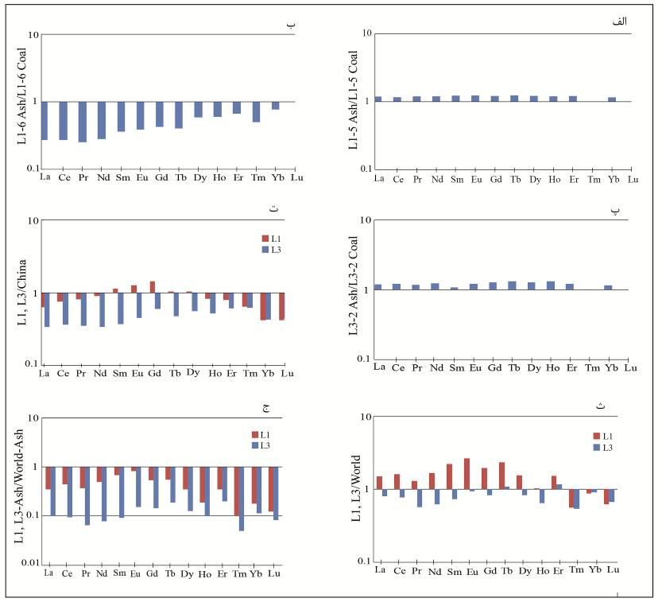
شکل 3- ضرايب همبستگي عناصر REE در نمونه‌های زغال‌سنگ لايه اول (الف و ب) و لايه سوم (پ)، نرماليزه شده توسط نسبت غلظت اين عناصر در بخش خاکستر به غلظت آنها در بخش زغال‌سنگ، نرماليزه شده به زغال‌سنگ‌های چين (ت)، زغال‌سنگ‌های جهان (ث) و خاکسترهای جهان (ج).
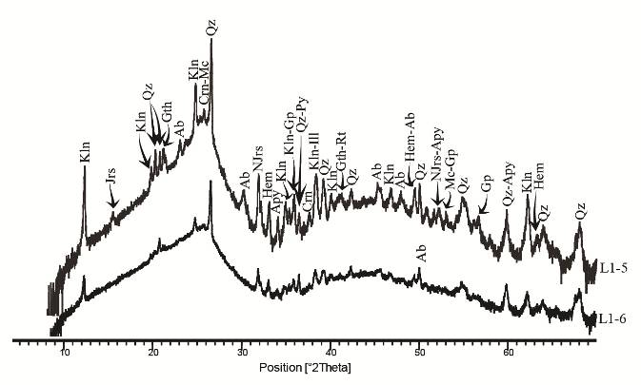
شکل 4- الگوي پراش پرتوي ايکس نمونههاي زغال‌سنگ لايه اول (І)؛ علائم اختصاري کاني‌ها (and Evans, 2010 Whitney) (کائولينيتkln=، کوارتزQz=، ژاروسيتJrs=، ناتروژاروسيتNjrs=، گوتيتGth=، آلبيتAb=، کروندمCrn=، هماتيتHem=، ميکروکلينMc=، پيريتPy=، ژيپسGp=، آرسنوپيريتApy=، ايليتIll= و روتيلRt=).
نتيجه‌گيري
بررسی ضرايب همسبتگی REEها در سه نمونه زغال‌سنگ و سه نمونه خاکستر تهيه شده از آنها از وقوع اين عناصر در بخش‌های مختلف و سه نتيجه کلي حکايت می‌کنند که عبارتند از: 1- در دو نمونه، مواد معدنی وقوع اين عناصر (به جز Tm) را کنترل مي‌کنند. 2- در يک نمونه توسط مواد آلی (وفور ماسرال‌ها) کنترل مي‌شوند. 3- توزیع توليوم توسط هر دو بخش (معدني و آلي) کنترل مي‌گردد. La و Ce اغلب توسط کاني‌های رسي و Eu توسط پلاژيوکلازها (آلبیت‌‌ها) کنترل شده‌اند. مقايسه ضرايب همبستگی عناصر REE در زغال‌سنگ‌های غزنوی نسبت به زغال‌سنگ‌های چين و جهان نشان دهنده روند غني‌شدگی عناصر Eu، Tb، Sm، Gd و Dy در نمونه‌های لايه اول هستند که مي‌توان به عنوان يک منبع اقتصادی اميدوار کننده به آن توجه کرد.

منابع
باشام، ا.، رمضانی اومالی، ر.، طاهری، ع.، 1393. تحلیل هندسی و حرکتی ساختارهای زمین‌شناسی در ناحیه تیل‌آباد- غزنوی (البرز شرقی). پايان‌نامه کارشناسی ارشد، دانشگاه صنعتی شاهرود.
جعفریان، م.ب.، جلالی، ع.، عشقي‌پور، م.، سعيدی، ع.، آهنگران، ع.، قاسمي، م.ر.، 1383. نقشه زمینشناسی چهارگوش 1:100000 خوشییلاق. انتشارات سازمان زمینشناسی و اکتشافات معدنی کشور.
شهراز، س.، کوهساری، ا.ح.، 1393. بررسي عناصر کمياب و نادر خاکی در حوزه‌های زغالي ايران (بررسي در معدن زيرزمينی زغال‌سنگ کارمزد). مجله بلورشناسي و کاني‌شناسي ايران، شماره 4، صفحه 685 تا 696.
طاهری، ب.، شهریور قوزوللو، ج.، کازرونی، ح.، قراباغی، م.، 1393. بررسی ذخایر فلزات استراتژیک و عناصر نادر خاکی همراه در زغال‌سنگ. دومین کنگره ملی زغال‌سنگ ایران، دانشگاه تهران، دانشگاه صنعتی امیرکبیر، صفحه 1تا 9.
قلی‌پور، م.، مظاهری، ا.، رقیمی، م.، شمعانیان، غ.ح.، 1388. بررسی ویژگی‌های ژئوشیمیایی و کانی‌شناسی زغال‌سنگ‌های حوزه زغالی کارمزد، البرز مرکزی، استان مازندران. مجله بلورشناسی و کانی‌شناسی ایران، شماره4، صفحه 655 تا 670.
کريم‌زاده ثمرين، ع.ر.، 1381. کاربرد داده‌های ژئوشيميايي: ارزيابی، نمايش، تفسير. انتشارات دانشگاه تبريز، 557ص.
یزدی، م.، 1382. زغال‌سنگ (از منشأ تا اثرات زیستمحیطی). انتشارات جهاد دانشگاهی واحد صنعتی امیرکبیر، 278ص.
يوسفي، م.، عمراني، ه.، شمعانيان، غ.ح.، شفيعي، ب.، 1396. مطالعه کانی‌شناسی زغال‌سنگ معدن غزنوی، جنوب آزادشهر، استان گلستان. سي و ششمين گردهمايي و سومين کنگره بين‌المللي تخصصي علوم زمين.
يوسفي، م.، عمراني، ه.، شمعانيان، غ.ح.، شفيعي، ب.، 1397. مطالعه کانی‌شناسی زغال‌سنگ معدن غزنوی، البرز شرقي. مجله بلورشناسي و کاني‌شناسي ايران، پذيرش شده.
Aftabi, A., Shojaei, S.V., Kazerani Nezhd, R., 2015. Geochemical and environmental baseline of major and trace elements in Zarand coals, southeastern Iran. Environmental Earth Sciences 73, 7457–7476.
Arbuzov, S.I., Volostnov, A.V., Mezhibor, A.M., Rybalko, V.I., Ilenok, S.S., 2014. Scandium (Sc) geochemistry in coals (Siberia, Russian Far East, Mongolia, Kazakhstan, and Iran). International Journal of Coal Geology 125, 22-35.
Dai, S., Finkelman, R.B., 2018. Coal as a promising source of critical elements: Progress and future prospects. International Journal of Coal Geology 186, 155-164.
Franus, w., Wiatros-Motyka, M.M., Wdowin, M., 2015. Coal fly ash as a resource for rare earth elements. Environmental Science and Pollution Research 12, 9464-9474.
Goodarzi, F., Sanei, H., Stasiuk, L.D., Bagheri-Sadeghi, H., Reyes, J., 2006. A preliminary study of mineralogy and geochemistry of four coal samples from northern Iran. International Journal of Coal Geology 65, 35-50.
Goodarzi, F., Van Der Flier-Keller, E., 1989. Organic petrology and geochemistry of intermontane coals from British Columbia: 3. The Blakeburn opencast mine near Tulameen, British Columbia, Canada. Chemical Geology 75, 227-247.
Kim, Y., Kim, K., Jeong, G.Y., 2017. Study of detailed geochemistry of hazardous elements in weathered coal ashes. Fuel 193, 343-350.
Kolker, A., Scott, C., Hower, J.C., Vazquze, J.A., Lopano, C.L., Dai, S., 2017. Distribution of rare earth elements in coal combustion fly ash, determined by SHRIMP-RG ion microprobe. International Journal of Coal Geology 184, 1-10.
Li, D., Tang, Y., Deng, T., Chen, K., Liu, D., 2008. Geochemistry of rare earth elements in coal-A case study from Chongqing, southwestern China. Energy Exploration & Exploitation 26, 355-362.
Li J., Zhuang X., Querol X., Font O., Izquierdo M., Wang Z., 2014. New data on mineralogy and geochemistry of high-Ge coals in the Yimin coalfield, Inner Mongolia, China. International Journal of Coal Geology 125, 10–21.
Masto, R.E., Ram, L.C., Verma, S.K., Selvi, V.A., George, J., Tripathi, R.C., Srivastava, N.K., Mohanty, D., Jha, S.K., Sinha, A.K., Sinha, A., 2011. Rare Earth Elements in Soils of Jharia Coal Field. International Journal of Geological and Environmental Engineering 5, 272-277.
Moore, F., Esmaeili, A., 2012. Mineralogy and geochemistry of the coals from the Karmozd and Kiasar coal mines, Mazandaran province, Iran. International Journal of Coal Geology 96-97, 9-21.
Pazand, K., 2015. Geochemical properties of rare earth elements (REE) in coals of Abyek coalfield, North Iran. Arabian Journal of Geosciences 8, 4855-4862.
Rajabzadeh, M.A., Ghorbani, Z., Keshavarzi, B., 2016. Chemistry, mineralogy and distribution of selected trace-elements in the Parvadeh coals, Tabas, Iran. Journal of Fuel 174, 216–224.
Speight, J.G., 2005. Hand book of coal analysis. John Wiley & Sons, 238.
Swaine, D.J. and Pickering, W.F., 1985. Modern methods in bituminous coal analysis: trace elements. Critical Reviews in Analytical Chemistry, 15(3), 315-346.
Whitney D.L., Evans B.W., 2010. Abbreviations for names of rock-forming minerals", American Mineralogist 95, 185-187.
Yazdi M., 2012.Geological and Geochemical Features of Alborz Basin Coal Deposits, Iran. Journal of Sciences, Islamic Republic of Iran 23 (2), 163-169.
Zhao, L., Ward, C.R., French, D.T., Graham, I., 2015. Major and Trace Element Geochemistry of Coals and Intra-Seam Claystones from the Songzao Coalﬁeld, SW China. Journal of Minerals 5, 870–893.
Zhuang, X., Querol, X., Alastuey, A., Plana, F., Moreno, N., Andres, J.M. and Wang, J., 2007. Mineralogy and geochemistry of the coals from the Chongquing and Southeast Hubei coal mining district, South China. International Journal of Coal Geology, 71(2-3), 263-275.

